ЗАМААС ҮҮДЭН ГАРСАН ОСОЛ, ХЭРГИЙГ ШАЛГАХ
ХЭРЭГЦЭЭ ШААРДЛАГА
INVESTIGATION OF ROAD ACCIDENTS AND CASES NEED

Д.Нямдорж
ДХИС-ийн Эрдэм шинжилгээний хүрээлэнгийн
Гэмт явдал, цагдаа, дотоодын цэрэг судлалын төвийн
эрдэм шинжилгээний ажилтан-багш,
доктор, цагдаагийн дэд хурандаа
Nyamdorj D.
Research Institute Crime, police and domestic military
Studies research worker-teacher of the center,
doctor of law, police lieutenant colone
nyamdorj_mvd@yahoo.com
В.Номинчулуун
ДХИС-ийн Эрдэм шинжилгээний хүрээлэнгийн
Гэмт явдал, цагдаа, дотоодын цэрэг судлалын төвийн
эрдэм шинжилгээний ажилтан-багш, цагдаагийн хошууч
Nominchuluun.V
Researcher and lecturer, police major
Institute of Criminology and Police Studies of the
University of Internal Affairs, Mongolia.
vnomiо0201@gmail.com

Товч агуулга: Монгол Улсын хэмжээнд авто замын хийц, арчлалт, хөдөлгөөн зохион байгуулалтын нөхцөл байдал зэргээс үүдэн гарах зам тээврийн осол, хэргийн нөхцөлийг судлан гаргах түүнийг практикт эргэлтэд оруулах асуудал ихээхэн тулгамдаж байна.
Замын нөхцөлөөс үүдэн гарсан зам тээврийн осол, гэмт хэргийг шалгах цогц үйл ажиллагааны ач холбогдол, хэрэгцээ шаардлагын талаар өгүүлнэ.
Abstract: In Mongolia, the research of road traffic accidents from the influence of road design and construction to their practical use is a very pressing problem.
The importance and need for comprehensive investigation of traffic accidents and crimes caused by road conditions will be discussed.

Түлхүүр үгс: Замын хөдөлгөөний аюулгүй байдал, зам, замын байгууламж, замын хөдөлгөөний зохион байгуулалт, тэмдэг, гэрлэн дохио.
Key words: Traffic safety, roads, road structures, traffic organization, signs and traffic lights.

Оршил хэсэг. Дэлхий дээр жил бүр зам тээврийн ослын улмаас 1.19 сая хүн амь насаа алдаж, олон сая хүн хүнд гэмтэж бэртдэг. Дээрх эмгэнэлт явдлын 90 гаруй хувь нь хөгжиж буй орнуудад тохиолддог байна. Тодруулбал, олон улсын байгууллагаас гаргасан замын хөдөлгөөний аюулгүй байдлын судалгаагаар 5-29 насны хүүхэд, залуучууд гэр, сургууль хооронд ирж, очих замдаа зам тээврийн осолд хамгийн ихээр өртөж, хүнд бэртэл гэмтэл авах, тахир дутуу болох, цаашлаад амь насаа алдаж байгаагийн багагүй хэсэг нь замын нөхцөлөөс үүдэн гарч байгаа зам тээврийн осол, гэмт хэргээс шалтгаалж байна гэж үзэж байна.

Үндсэн хэсэг. Дэлхийн банкны судалгаагаар Номхон далайн баруун хэсэгт дунджаар 100000 хүн тутмын 15.4 тохиолдол, Европт 6.7 тохиолдол нь зам тээврийн ослоор нас барж байна. Харин Монгол Улсад 100000 хүн тутмын 21 тохиолдол нь зам тээврийн ослоос үүдэн нас барж байна гэсэн мэдээллээс харахад энэ төрлийн нас баралтаар дэлхийд дээгүүр бичигдэж байгааг Үндэсний Статистикийн Хороо танилцуулжээ.
Замын чанар, түүний эвдрэл, гэмтлээс шалтгаалж замын хөдөлгөөний аюулгүй байдал алдагдах тохиолдол Монгол Улсын хэмжээнд бүртгэгдэхгүй байгаа нь энэ төрлийн шалтгаант холбоосыг нээн гаргах, зам хариуцсан байгууллагуудад хариуцлага тооцон эргэж түүний чанарыг сайжруулах ажлын арга зүй, хандлага, хэрэг бүртгэх туршлага маш бага байгааг харуулж байна.
Зам түүний орчны аюулгүй байдлыг хэмжих арга зүй, хандлага төлөвшихгүй байх нь тухайн улсын зам, замын байгууламжийг барьж, байгуулах, арчлалт, засвар дагаад хөгжиж чаддаггүй. Замаас шалтгаалсан хөдөлгөөний аюулгүй байдалд үзүүлэх нөлөөллийг тооцохдоо түүний өөрт нь тавигдах шаардлага ямар вэ? гэдгээс эхлэн холбогдох эрх зүйн баримтуудыг нэгтгэн судалж, хэрэгцээ шаардлагагүй болсон актуудыг жагсаалтаас хасаж, хэрэгцээт дэд актуудыг шинээр бий болгон мөрдүүлэх асуудалд бодлого боловсруулах нь зүйтэй.
Замаас шалтгаалах зам тээврийн ослын шинжид автозамын бүтцийн элементүүд, түүний нөхцөл байдал, тээврийн хэрэгслийн болон явган зорчигчийн хөдөлгөөний эрчим, автозамын байгууламж, хөдөлгөөн зохицуулах техник хэрэгсэл, жилийн улирлын, сарын, хоногийн болон цагийн нөхцөл байдал гэх зэрэг объектив шинжтэй хүчин зүйлсээс гадна жолоочийн болон зорчигч, явган зорчигчийн биеийн байдал, тэдний замын хөдөлгөөний дүрмийн зөрчил гаргаж байгаа үйлдэл, шалтгаан нөхцөл зэрэг субьектив шинжтэй хүчин зүйлсийн нөлөөлөл зэрэг бүгд багтдаг.
Зам, орчны нөлөөллөөс үүдэн гарсан зам тээврийн осол, хэргийн газарт дараах ерөнхий шинж, нөхцөлүүдийг хамруулан тооцох нь оновчтой. Үүнд:
- Замын уулзварын зохион байгуулалтын оновчгүй төсөллөлт;
- Замын хийцийн алдаа, хотын сүлжээний уулзваруудын дарааллын сөргөлдөх гажиг;
- Замын хөдөлгөөний чиглүүлэх хэрэгсэл, хайс, хашлаганы чанар тэдгээрийн байршуулалтын алдаа;
- Авто замын эвдрэл гэмтэл;
- Замын ойролцоох зогсоол, талбай, хашаа, хороолол, шатахуун түгээгүүр, үйлдвэр, албан байгууллага зэрэг тээврийн хэрэгслийн дамжин өнгөрөх хөдөлгөөнд зориулагдаагүй нутаг дэвсгэрээс гарахад үзэгдэлтийг хязгаарлах тэмдэг, самбар, бусад байнгын саад;
- Өдрийн цагт, нарны гялбалтаас үл хамгаалагдсан замын хэсэг, шөнийн цагт жолооч руу хандуулсан нүд гялбуулах хяналтын камерын болон гудамж, замын гэрэлтүүлгийн тохиргоо;
- Цаг уур, орчны тааламжгүй байдлаас хамгаалах хэрэгслийн бусад эвдрэл, гэмтэл, алдааны сөрөг нөлөөллийг хамруулан ойлгоно.
Дэлхий дахинаа жижиг хэмээн алдаршсан, доктор Уильям Хаддон /William Haddon 1926-1985/ нь Массачусетс мужийн технологийн институт, Харвардын анагаахын их сургуулийг дүүргэсэн, инженер, эмч мэргэжилтэй бөгөөд бүхий л амьдралынхаа карьерын туршид, оюун ухаанаа замын хөдөлгөөний аюулгүй байдлын судалгааны ажилд зориулсан байдаг.
Тэр бээр хамгийн хүнд үе буюу 1966 онд АНУ-ын Замын хөдөлгөөний аюулгүй байдлын Үндэсний агентлагийг удирдаж байжээ. Тэр бээр Замын хөдөлгөөний аюулгүй байдлын Хүн-автомашин-зам-орчин /ХАЗО/ системийн элементүүдийн хамаарлыг У.Хаддоны матрицын дагуу авч үздэг. Мэдээжээр дараах загвар хөгжсөөр өнөөг хүрсэн ба нэршлийн хувьд ч сонгодог болгосон.
Доктор Уильям Хаддоны Замын хөдөлгөөний аюулгүй байдлын Хүн-автомашин-зам-орчин /ХАЗО/ системийн элементүүдийн хамаарлыг матрицын дагуу тэдгээрийн хамаарлаар тооцон Дэлхийн олон улсуудад нийтээр жишиг үзүүлэлт болгон хэрэглэж байна. Уг матрицаар Зам тээврийн 1000 осол тутмын хэдэн хувийг ХАЗО системийн ямар элемент эзэлж байгааг болон тэдгээрийн харилцан хамаарлыг харуулдаг байна. Сүүлийн 20 жилийн дунджаар Америкийн Нэгдсэн Улсад ХАЗО системийн замын хүчин зүйлийн нөлөөлөл, харилцан хамаарал 35% буюу 350 осол хэрэг замын тодорхой нөхцөл, хүчин зүйлээс шалтгаалдаг бол өндөр хөгжилтэй Европын холбооны Улсуудад 28% буюу 280 орчим бүртгэгджээ.
Энэ мэдээлэл, тоон үзүүлэлт нь Дэлхийн өндөр хөгжилтэй, зам үйлдвэрлэл нь сайн хөгжсөн улсуудад асар ихээр тэмдэглэгдсэн нь эргээд улсын хөгжилд нь чухал түлхэц болдог байна.
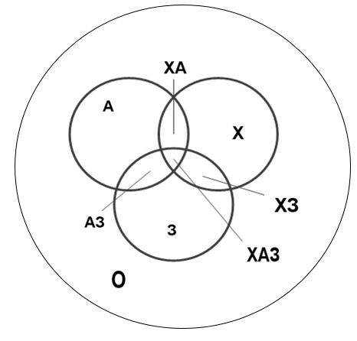
Зураг №1. Доктор Уильям Хаддоны ХАЗО системийн харилцан хамаарлын бүдүүвч.

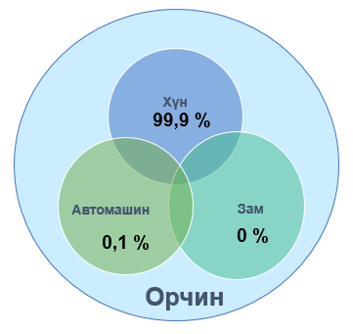
Зураг №2. ХАЗО системийн харилцан хамаарал Монгол Улсад.

Монгол Улсын Замын хөдөлгөөний аюулгүй байдлыг хангах ажлын үр дүнг зам тээврийн осол, гэмт хэргийн шалтгаан, нөхцөлийн статистик дүн шинжилгээнээс харж болно.
Өөр хоорондоо харилцан хамааралтай Хүн-Автомашин-Зам-Орчин системийн өнөө цагийн бодит байдал зураг 2-оос харагдаж байна.
Энд нийт Зам тээврийн ослын 99.9% нь хүний хүчин зүйлээс, 0.1% нь автомашины хүчин зүйлээс шалтгаалан үйлдэгддэг бол замын хүчин зүйлээс шалтгаалсан осол 0 буюу байхгүй гэдэг нь Монгол Улсын хэмжээнд замын нөхцөл байдал туйлын сайн гэж үзэхээр байна.
Үнэн хэрэг дээрээ Монголчууд Америкийн болон Европын иргэдийн зорчдог замаас хол дутуу, эвдрэл, гэмтэл ихтэй маш муу, арчилгаагүй замаар зорчиж байгаа билээ. Мөн орчны хүчин зүйлээс шалтгаалах осол, хэргийн талаар ойлголт ч байхгүй гэхэд хилсдэхгүй.
Замаас шалтгаалах зам тээврийн ослын объектив шинжтэй хүчин зүйлсийг төрөөс авах арга хэмжээд сүүлийн үед хийгдсэн эрх зүйн шинэчлэлийн нэг бол 2023 оны 12 дугаар сарын 07-ны өдөр шинээр батлагдан хүчин төгөлдөр мөрдөгдөж байгаа “Нийслэл Улаанбаатар хотын замын хөдөлгөөний түгжрэлийг бууруулах, гэр хорооллыг орон сууцжуулах тухай хууль” нь томоохон алхам болсон. Энэ хуулийн үзэл санааны тэргүүлэх хэсэг бол хотын авто замын хөдөлгөөний түгжрэлийг бууруулах явдал юм. Түүнчлэн шууд бусаар нөлөөлж буй шалтгаан болон Зам тээврийн осол хэргийг багасгах үүднээс авто зогсоолын асуудлын шийдлийг тусгасан нь нэлээд ач холбогдолтой юм.
Авто зам нь ачаа ба замын хөдөлгөөнд оролцогсдын тав тухтай байдлыг хангахын зэрэгцээ автомашины хөдөлгүүрээс гарах бохирдлыг багасгах, өөрөөр хэлбэл тээвэрлэлтийн өртгийг хямд байлгах нөхцөлийг хангах ёстой. Тодруулбал, замын эвдрэлтэй хэсэгт хурдаа хассан тээврийн хэрэгсэл, хөдөлгүүрийн мушгих моментыг нэмэгдүүлэн дахин хурд авахдаа, хэвийн хурдтай явсан үеийнхээс 2.5 дахин энерги зарцуулан, тийм хэмжээний их хорт бодисыг ялгаруулдаг.
Замаас үүдэлтэй зам тээврийн осол, хэргийн талаар статистик хангалтгүй үзүүлэлт зааж байгаа нь энэ төрлийн хүчин зүйлийн талаар төрөөс барих бодлого бага байгааг харуулж байна. Дэлхийн нийтээр Зам тээврийн осол, хэргийн тоон үзүүлэлтийг бууруулахын тулд У.Хаддоны матрицаар замын хөдөлгөөний аюулгүй байдлын ХАЗО системийн хамаарал, алдагдлаар хэмжиж, өөрсдийн улс, орнуудынхаа газар зүй, цаг уурын байдалд тохируулан ажиллаж байгаагаас суралцаж, хамтран ажиллах хэрэгтэй байна.
Замаас үүдэлтэй зам тээврийн осол, хэргийн судалгааг явуулахад саад болж байгаа олон хүчин зүйлийн нөлөөлөл байдаг. Үүнд:
- Хууль эрх, зүйн орчны өөрчлөлт;
- Зам тээврийн осол, гэмт хэрэгтэй тэмцэх бодлого;
- Зам, замын байгууламжийн үйлдвэрлэлд хийх технологийн шинэчлэлт;
- Зам үйлдвэрлэлийн мэргэжилтэн бэлтгэх тогтолцоог сайжруулах;
- Хууль сахиулах байгууллагын алба хаагч нарыг энэ чиглэлээр мэргэшүүлэн сургах;
- Шүүх эрх мэдлийн байгууллагуудын нэгдсэн ойлголт, харилцаа шинээр бий болгох;
- Замаас үүдэн гарах осол, хэргийг илрүүлэн тогтоох, шалгах, туршлага, технологийн хөгжил сайтай гадаадын улсуудад өөрийн орны хүний нөөц, мэргэжилтнүүдийг бэлтгэх, мэргэшүүлэн давтан сургах зэрэг бусад олон асуудлуудыг эхний ээлжид шийдэх хэрэгтэй юм.
Тээврийн цагдаагийн албаны мэргэжилтнүүдэд замаас үүдэн гарах осол, хэргийг шалган шийдвэрлэхэд нийтлэг зарим нэгэн бэрхшээл хүндрэл байдаг. Үүнд:
- Замаас үүдэн гарсан осол, хэрэгт акт, дүгнэлт гаргахад хариуцлага тооцуулах зам хариуцсан байгууллагууд нь ихэвчлэн орон нутгийн өмчийн харьяа байх ба тэдгээр байгууллагууд босоо удирдлагын нөлөөлөл ихээхэн саадтай;
- Замаас үүдэлтэй осол, гэмт хэргийг цагдаагийн байгууллагаас шалгах эрх зүйн практик харилцаа, хандлага тааруу;
- Шинээр сургууль төгсөж ирсэн алба хаагчдын сургалтад энэ чиглэлийг тусгах, хандлагыг төлөвшүүлэх;
- Замаас үүдэн гарах осол, хэргийн шинжилгээг хөндлөнгийн байгууллагуудаар дүгнэлт гаргуулах саналтай байдаг ч мэргэжлийн байгууллагууд дутмаг;
- Зам тээврийн осол, хэргийг мөрдөх байгууллагуудын алба хаагчид өөрийн санаачилгаар бус ажлын хэрэгцээ, шаардлагад тулгуурласан судалгаа хийх боломжгүй;
- Замаас үүдэн гарах осол, хэрэгт ихэвчлэн эрүүгийн хэрэг нээн шалгадаг ба үзлэг, хэмжилт, тооцоолол хийх онолын мэдлэг, номлол байхгүй зэрэг бусад хүндрэлүүд байна.
Замын нөхцөлөөс үүдэн гарсан ослуудад уулзвар болон эргэлттэй газруудад автомашины төвөөс зугтах хүчний эсрэг налууг хийх нь жолоочийн автомашинаа жолоодох явцад нэлээд нэмэр, тулгуур, түшиг болдог. Энэхүү өгүүллээр замын эргэлттэй хэсэгт хүчнүүд ямар ямар чиглэлд үүсдэг, замын өөрийнх нь аюулгүй байдлын үзүүлэлтүүд хэрхэн хангагддаг талаар товч орууллаа.
Ачаа эргэлтийн хугацаа нь тээврийн хэрэгслийн хурд, замаар нэвтрэх тээврийн хэрэгслийн тоо буюу хөдөлгөөний эрчим, тэдгээрийн хоорондох зай, өдрийн цагийн ачаалал зэргээс шууд хамаарна. Хүнд даацын автомашины дугуйны даралт замын гадаргуудад ачааллан, эргэлт дээр 4 м хүртэл радиустай тойрог үүсгэдэг ба захын тойрогт илүү даралт үүсгэн агаарын болон нарны элчинд халсан гадаргуу зарим тохиолдолд ховил татдаг. Энэ нь бас л замаас үүдэн гарах осол хэргийн эрсдэлийг нэмэгдүүлэн бий болгодог.
Эргэлт- Эргэх хэмжээ, эргэх хэм: Муруйн замын гадна захын буюу нэгдүгээр эгнээний зорчих хэсгээр явж байгаа автомашин нь тус зурвасын хөндлөн налуу чиглэлд төвөөс зугтах хүчийг үүсгэдэг ба проекцын чиглэлтэй давхацдаг болохоор дотор талын зорчих хэсгээр яваа авто автомашиныг бодвол илүү тогтворжилттой байдаг. Нөгөө талаас эсрэг урсгалын угталцан ирэх автомашиныхыг бодвол түүний дугуйн хөндлөн хазайлтын хэмжээ илүү байдагтай холбоотойгоор жолоодлого хийхэд хүндрэлтэй байдаг.
Гэтэл газрын хэвгий, зайн нөхцөл бусад барилга байгууламжуудаас шалтгаалан тэр болгон том радиустай эргэлтүүдийг хийх бололцоогүй байдаг. Ийм учраас автомашины тогтворжилтыг сайжруулах ба жолоодлогын итгэлтэй байдлыг ихэсгэх зэргийн үүднээс замын муруй хэсэг дээр нэг налуутай хөндлөн огтлол бүхий эргэлтийг байгуулдаг.
Зураг №3. Зам дээрх эргэлтийн схем.
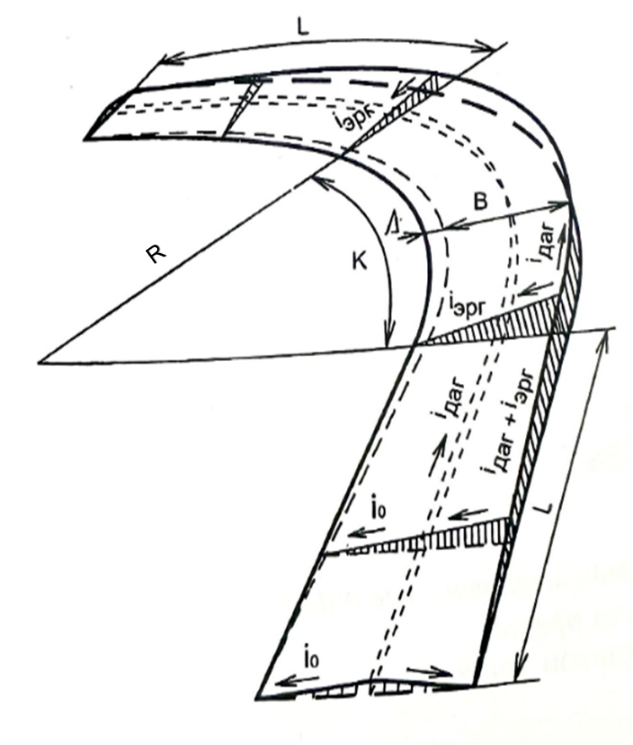
L - эргэлтийг гүйцээх хэсэг ба шилжилтийн муруйн урт;
R – Муруйн радиус;
К - тойрог муруй;
В-зорчих хэсгийн өргөн;
i_{o} - Зорчих хэсгийн ус буулгах налуу;
i_{даг} - дагуу чиглэлийн налуу;
i_{эрг} – эргэлтийн налуу;
А - үндсэн муруйн өргөссөн хэсэг.
Хөдөлгөөний үед замын мурийсан хэсэгт тээврийн хэрэгслийн эргэлтийн дагуу төвөөс зугтаах хүчийг тооцоолох томьёо:
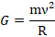
m- тээврийн хэрэгслийн жин;
тээврийн хэрэгслийн хурд.
Мэдээжээр эргэлтийн зорчих хэсэг болон хөвөө нь муруйн төв рүү налсан чиглэлтэй байна. Өмнө нь удаан хугацааны туршид эргэлтийг замын бага радиустай муруй дээрх автомашины хөдөлгөөний аюулгүй байдлыг хангахад шаардлагатай нэмэлт элемент гэж үздэг байж.
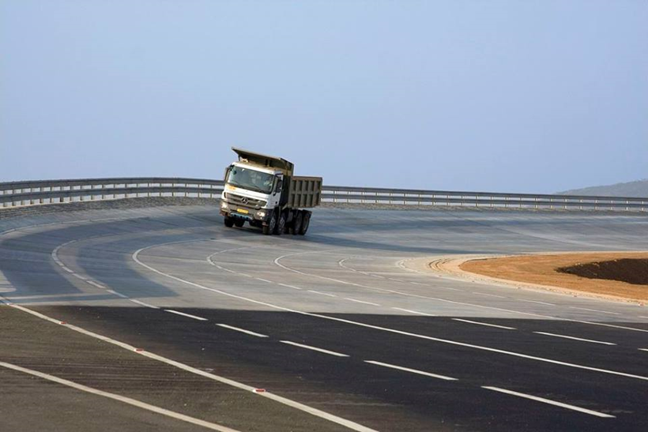
Зураг 4. Гэтэл гол шугам замын ашиглалтын туршлагаас харахад эргэлт нь жолоочид муруй хэсгийг шулуун хэсгийн хурдтайгаар туулахад сэтгэл зүйн эерэг нөлөөлөл ба үйлчлэл үзүүлдэг болохыг баталсан.
Хэрэв эргэлт үгүй бол муруй дээр хурд буурдаг. Хөрш ОХУ-ын Барилгын норм ба дүрмээр І ангиллын авто замын хувьд радиус нь 3000 м ба түүнээс бага байхад, бусад ангиллын замуудын хувьд радиус нь 2000 м-ээс бага байхад тус тус эргэлтийг байгуулах шаардлага тавьдаг байсан.
Манайд хэрэглэгдэж байсан барилгын норм ба дүрэм үндсэндээ тухайн үеийн ЗХУ-ын БНбД-ийг орчуулан найруулж ашиглаж байжээ. Гэтэл орчин үеийн автомашинуудын хурд, зүтгэх хүчний хэмжээ өндөр болсонтой уялдаж Монгол оронд өнөө үед мөрдөж байгаа "Авто зам төсөвлөх” БНбД 32-01-00-р эргэлт төсөвлөх шаардлагагүй хэвтээ муруйн хамгийн бага радиусыг доорх Хүснэгт 1-д харуулсан.
Хүснэгт №1.
Хэвтэээ муруйн радиус, м | Эргэлт дээрх зорчих хэсгийн хөндлөн налуу, %
Хэвтэээ муруйн радиус, м | 140 | 120 | 100 | 80 | 60 | 50 | 40 | 30
6000-5500 | 20
5500-5000 | 20 | 20
5000-4500 | 30 | 20 | 20
4500-4000 | 30 | 20 | 20
4000-3500 | 40 | 30 | 20
3500-3000 | 40 | 30 | 20
3000-2500 | 40 | 30 | 20
2500-2000 | 50 | 40 | 20 | 20
2000-1500 | 60 | 40 | 30 | 20
1500-1000 | 60 | 50 | 40 | 20 | 20
1000-900 |  | 60 | 50 | 30 | 20 | 20
900-800 |  | 60 | 50 | 30 | 20 | 20
800-700 |  | 60 | 50 | 40 | 20 | 20
700-600 |  |  | 60 | 40 | 30 | 20
600-500 |  |  | 60 | 40 | 30 | 20 | 20
500-450 |  |  | 60 | 50 | 30 | 20 | 20
450-400 |  |  | 60 | 60 | 40 | 30 | 20
400-300 |  |  |  | 60 | 40 | 30 | 20
300-250 |  |  |  | 60 | 50 | 40 | 30 | 20
250-200 |  |  |  | 60 | 50 | 40 | 30 | 20
200-150 |  |  |  |  | 60 | 50 | 30 | 20
150-100 |  |  |  |  | 60 | 60 | 40 | 30
100-75 |  |  |  |  |  | 60 | 50 | 40
75-50 |  |  |  |  |  |  | 60 | 50
50-30 |  |  |  |  |  |  | 60 | 60
Үүгээр бид замаас үүдэн гарах зам тээврийн осолд үзүүлэх нөлөөлөл, хийцийн алдааны талаар зохих хэмжээний ойлголт, төсөөлөлтэй болсон гэж үзэж байна.
Ойлголт, мэдлэгийн түвшнээ нэмэгдүүлэн хөгжүүлж улмаар замаас үүдэн үйлдэгддэг зам тээврийн осол, хэргийн шийдвэрлэлт хийсний дараа зохих байгууллагуудын ажлын гүйцэтгэл, үр өгөөж нэмэгдэн замын нөхцөл эрс сайжирч, гэмтэл, нас баралт багасах нь тодорхой юм.
Дээрх өгүүлэмжээр зөвхөн замын хийцийн эргэлттэй хэсэгт авах арга хэмжээ, түүний ач холбогдлын талаар мэдэж авч байгаа мэт боловч цаашид замын уг хэсгийн хийцийн өөрчлөлтийг тооцооллын тусламжтайгаар хийх, түүний хэрэгцээ шаардлага байгаа эсэх талаар дүгнэлт гаргах асуудлыг юм.
Дүгнэлт. Замын хөдөлгөөний аюулгүй байдлыг хангах ажлыг шинэ шатанд гаргахад Тээврийн цагдаагийн албаны мөрдөгч, хэрэг бүртгэгч шинжээч зэрэг халуун цэгт зам тээврийн осол, хэрэгтэй нүүр тулан ажилладаг алба хаагч нарыг мэргэшүүлэн сургах нь практикийн асар хэрэгцээ, шаардлагатай.
Өнөөгийн нөхцөлд зам дээр үүссэн нүх, эвдрэл, гэмтэл, борооны тогтоол ус, бусад саадыг тойрон гарахдаа эсрэг урсгалд орж зам тээврийн осол гаргасан жолооч нарыг
- Замын хөдөлгөөний дүрмийн 11.3 дахь хэсэгт эсрэг хөдөлгөөнтэй хоёр эгнээгээр зорчдог замд гүйцэж түрүүлэх буюу саадыг тойрон гарахаас бусад тохиолдолд эсрэг урсгал сөрөхийг хориглоно
- Мөн дүрмийн 12.1 дэх хэсэгт “Жолооч хөдөлгөөний эрчим, тээврийн хэрэгсэл болон тээж яваа ачааны онцлог, замын болон цаг агаарын нөхцөл, хөдөлгөөний дагуу үзэгдэлтийг харгалзан тээврийн хэрэгслийн хурдыг энэ дүрэмд тогтоосон хязгаараас хэтрүүлэхгүйгээр тохируулан сонгож явна.”
- 12.3 дахь хэсэгт “Жолооч хөдөлгөөнд аюул, саад тулгарахыг мэдсэн үед тээврийн хэрэгслийн хурдыг хасаж, зайлшгүй тохиолдолд зогсоох арга хэмжээ авна” гэснийг болон бусад холбогдох дүрмийн заалтуудаар асуудалд позитив хандлагаар хандан шийдвэрлэж ирсэн нь ихээхэн хоцрогджээ.
- Замын цагдаагийн алба хаагч нарын хэргийн газарт хийгдэж байгаа ажлуудыг иргэдийн зүгээс ихээхэн шүүмжлэн, ослын зураг зурах, хэмжилт хийх, замын хөдөлгөөний дүрмээс тохирох заалтыг эшлэл болгон хуулан бичих зэрэг нь эрдэм, чадал, оюуны тооцоолол шаардагдахгүй, шинжлэх ухааны мэдлэг ашиглагдахгүй байна гэжээ.
Зөвхөн жолоочийг /хүнийг/ буруутгагдан шийтгэгдэн шийдвэрлэгдэж байгаа олон мянган зам тээврийн осол, гэмт хэргийн цаад талд хэн нэгэн иргэн, хуулийн этгээд ял завшиж байгааг нэн даруй таслан зогсоох шаардлагатай байна.
Харин хууль, техникийн шинжлэх ухааны шинэ дэвшил, технологийг шингээсэн мэдлэг оюунаар хэрэг шийдвэрлэлтэд хандах нь манай нийгмийн эрх зүйн тогтолцооны цаашдын хэдийн төлөвийг гэгээнээр тодорхойлох юм. Замын нөхцөлөөс үүдэн үйлдэгдэг зам тээврийн осол хэргийг шүүхээр шийдвэрлээд л орхидог зүйл бас биш гэдгийг судлаач бид хэрхэвч мартаж болохгүй.
Санал. Замаас үүдэн үйлдэгдэг зам тээврийн осол, хэргийн оновчтой шийдвэрлэлт нь дараах хэрэг хэрэгцээ, шаардлагыг хангах ба дараах саналуудыг дэвшүүлж байна. Үүнд :
- Зам тээврийн осол, хэргийн бүртгэлтэд шалтгаан нөхцөлийг тогтоох чиглэлээр онол, арга зүй хэлэлцүүлэг, семинарыг Тээврийн цагдаагийн газрын Урьдчилан сэргийлэх хэлтэс болон Тээврийн прокурорын газартай хамтран хамгийн багадаа улиралд нэг удаа зохион байгуулж байх;
- Замын хөдөлгөөний аюулгүй байдлын тухай хуульд зам, орчны нөлөөллөөс үүдэн гарсан зам тээврийн осол, хэргийн онцлог, шинжийн талаар зүйлчлэн оруулах;
- Орон нутагт үйлдэгдэж байгаа зам, орчны нөлөөллөөс үүдэн гарсан зам тээврийн осол, гэмт хэргийн шийдвэрлэлтэд хөндлөнгийн шалгах алба хаагчийг томилон ажиллуулж, мөн тийм шинжээчдийн багаар акт, дүгнэлт гаргуулах журам боловсруулан хэрэгжүүлэх;
- Зам, орчны нөлөөллөөс үүдэн гарсан зам тээврийн осол, хэргийн онцлогт чиглэгдсэн урьдчилан сэргийлэх ажлыг хэсгийн төлөөлөгч, олон нийтийн байцаагч нарын хамтаар зохион байгуулан урамшуулал олгож хэвшүүлэх ажлыг зохион байгуулах;
- Зам, орчны нөлөөллөөс үүдэн давтамжтай үйлдэгдсэн зам тээврийн осол, хэргийн газарт замын эвдрэл, гэмтэл, объектын судалгаа, саналыг иргэдээс цахимаар авч Цагдаагийн байгууллагаас хэрэгжүүлэх ажил, үүргийн хүрээнд өрнүүлэн үр дүнг олон нийтэд танилцуулах, уг ажлыг бүтэн жилийн хугацаанд тогтмол зохион байгуулж хэвшүүлэх;
- Сэдвийн хүрээнд хамаарагдах зам тээврийн осол, хэрэгт холбогдсон сэжигтэн, яллагдагч нарын гэм буруугийн үйлдэл эс үйлдлийг бодитоор тогтоох, зүйлчлэлд Тээврийн прокурорын хяналтыг сайжруулах;
- Зам, орчны нөлөөллөөс үүдэн гарсан зам тээврийн осол, хэргийг шийдвэрлэсэн дэлхий нийтийн жишиг, техник, хяналтын болон эрх зүйн туршлагаас судлан Монгол Улсад нутагшуулан хөгжүүлэх;
- Зам, орчны нөлөөллөөс үүдэн гарсан зам тээврийн осол, хэргийн шийдвэрлэлтэд хэрэгцээт гарын авлага, ном, сурах бичгийг бичиж боловсруулах ажлыг дэмжих;
- Замын хөдөлгөөний аюулгүй байдлыг хангах чиг үүрэг бүхий төрийн болон төрийн бус байгууллагуудын үүрэг оролцоог нэмэгдүүлэх, хариуцлагыг өндөржүүлэх зэрэг саналуудыг дэвшүүлж байна.

Ашигласан эх сурвалж
- Проектирование автомобильных дорог.Учебник. Бабков.В.Ф, Андреев.О.В 2-е изд. Москва 1987.
- Д.Нямдорж “Замын хөдөлгөөний аюулгүй байдлын үндэс” Уб., 2024.
- МУ-ын Замын хөдөлгөөний аюулгүй байдлын тухай хууль // Төрийн мэдээлэл эмхэтгэл: 2015 он, №28
- МУ-ын Замын хөдөлгөөний дүрэм // Төрийн мэдээлэл эмхэтгэл: 2018 он, №42
- МУ-ны Нийслэл Улаанбаатар хотын замын хөдөлгөөний түгжрэлийг бууруулах, гэр хорооллыг орон сууцжуулах тухай хууль Уб., 2023.
Цахим холбоос:
- https://montsame.mn
- https://ikon.mn
- https://mongoltoli.mn

https://montsame.mn/ru/read/340644.
https://montsame.mn/ru/read/340644.
https://ikon.mn/n/2p7g.
https://en.wikipedia.org/wiki/Haddon_Matrix.
“МУ-ын Нийслэл Улаанбаатар хотын замын хөдөлгөөний түгжрэлийг бууруулах, гэр хорооллыг орон сууцжуулах тухай хууль” Уб., 2023.
https://mongoltoli.mn/search.php?opt=1&ug_id=136858&word=%D0%AD%D0%A0%D0%93%D0%AD%D0%A6.
Проектирование автомобильных дорог.Учебник. Бабков.В.Ф, Андреев.О.В с.78 2-е изд. Москва 1987.
Төрийн мэдээлэл эмхэтгэл: 2018., №42. Монгол Улсын Замын хөдөлгөөний дүрэм

